GTK: 2026. júniusi záróvizsga jelentkezés a Neptunban
Ez a záróvizsga jelentkezés a DE Gazdaságtudományi Kar összes képzésén azokra a hallgatókra vonatkozik, akik 2025. júniusban tanulmányaik lezárásaként záróvizsgát szeretnének tenni. A záróvizsgával kapcsolatos információkat, tájékoztatókat a feljelentkezett hallgatóknak fogjuk küldeni, ezért fontos, hogy minél hamarabb jelentkezzen. A záróvizsgára bocsájtás tantárgyi feltételei teljesülésének minél hamarabb történő ellenőrzése miatt is fontos az időben történő jelentkezés.

- Záróvizsga jelentkezés a Neptun tanulmányi rendszerben: 2026. február 9. 08:00 óra- 2026. április 22. 23:59 óra között.
Csak abban az esetben lehet jelentkezni, ha a Neptun rendszerben nincs lejárt fizetési határidejű pénzügyi tartozása.

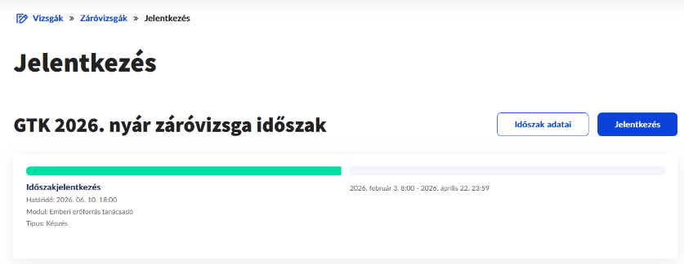
Mindenki számára kötelező a Neptun tanulmányi rendszerben jelentkezni a fenti határidőig záróvizsgára, aki 2026. júniusban (2026. június 8-10. között) szeretne záróvizsgát tenni. Csak azok a hallgatók lesznek beosztva záróvizsgára, akik fel vannak jelentkezve az elektronikus tanulmányi rendszerben. A jelentkezést mindenki a saját Neptun felületén az alábbiak szerint tudja intézni:

Új hallgatói weben: Vizsgák/Záróvizsgák ezt követően a „GTK 2026. nyár záróvizsga időszak” jelenik meg a Jelentkezés kiválasztásával tud jelentkezni. (az alábbi szöveg jelenik meg)

Ha határidőn túl dönt úgy, hogy a feljelentkezés ellenére mégsem kíván záróvizsgát tenni, feltétlenül jelezze a tanulmányi ügyintézőjének, hogy töröljék a jelentkezők listájáról!

Felhívjuk abszolvált hallgatóink figyelmét a Tanulmányi és Vizsgaszabályzat 29. §-ra, mely szabályozza a záróvizsga letételét az abszolutórium megszerzése után:
(5) „Ha a tanulmányait 2006. szeptember 1-jét követően megkezdő hallgató a hallgatói jogviszony megszűnéséig záróvizsgáját nem teljesíti, azt a hallgatói jogviszonya megszűnését követően bármikor leteheti a záróvizsga letétele idején hatályos követelményeknek a záróvizsgára vonatkozó rendelkezései alapján.
A záróvizsga letételét a végbizonyítvány kiállításától számított hetedik év eltelte után a szabályzat 4. sz. kari sajátosságokat tartalmazó melléklete feltételhez kötheti.
(6) A tanulmányait első évfolyamon 2012 szeptemberében megkezdő hallgató – majd ezt követően felmenő rendszerben – a hallgatói jogviszony megszűnése után két éven belül, bármelyik vizsgaidőszakban az érvényes képzési követelményeknek megfelelően tehet záróvizsgát. Az abszolutórium kiállítását követő két éven túl a karok által meghatározott feltételek szerint tehető záróvizsga. A hallgatói jogviszony megszűnését követő öt év elteltével nem tehető záróvizsga.”

2026. február 9. GTK Tanulmányi és Oktatási Osztály

